6.2.1.3根据专业发展情况科学制定、完善人才培养方案
6.2.1.3.4专业课程设置信息表
2021级  网络专业 | 公共基础课 |  | 专业技能课 |  | 选修课 |  | 实践教学课
2021级  网络专业 | 学时 | 占比 | 学时 | 占比 | 学时 | 占比 | 学时 | 占比
2021级  网络专业 | 1097 | 34.3% | 2105 | 65.7% | 456 | 14.24% | 2528 | 79.0%
2022级  网络专业 | 公共基础课 |  | 专业技能课 |  | 选修课 |  | 实践教学课
2022级  网络专业 | 学时 | 占比 | 学时 | 占比 | 学时 | 占比 | 学时 | 占比
2022级  网络专业 | 1236 | 38.6% | 1966 | 61.4% | 264 | 8.24% | 2389 | 74.6%
2023级  网络专业 | 公共基础课 |  | 专业技能课 |  | 选修课 |  | 实践教学课
2023级  网络专业 | 学时 | 占比 | 学时 | 占比 | 学时 | 占比 | 学时 | 占比
2023级  网络专业 | 1236 | 38.6% | 1966 | 61.4% | 264 | 8.24% | 2389 | 74.6%
2024级  网络专业 | 公共基础课 |  | 专业技能课 |  | 选修课 |  | 实践教学课
2024级  网络专业 | 学时 | 占比 | 学时 | 占比 | 学时 | 占比 | 学时 | 占比
2024级  网络专业 | 1123 | 35.7% | 1756 | 54.8% | 323 | 10.1% | 1879 | 58%

2021级  网络专业（三二分段） | 公共基础课 |  |  |  | 专业技能课 |  | 选修课 |  | 实践教学课
2021级  网络专业（三二分段） | 学时 |  | 占比 |  | 学时 | 占比 | 学时 | 占比 | 学时 | 占比
2021级  网络专业（三二分段） | 1325 |  | 41.4% |  | 1877 | 58.6% | 228 | 7.1% | 2300 | 71.8%
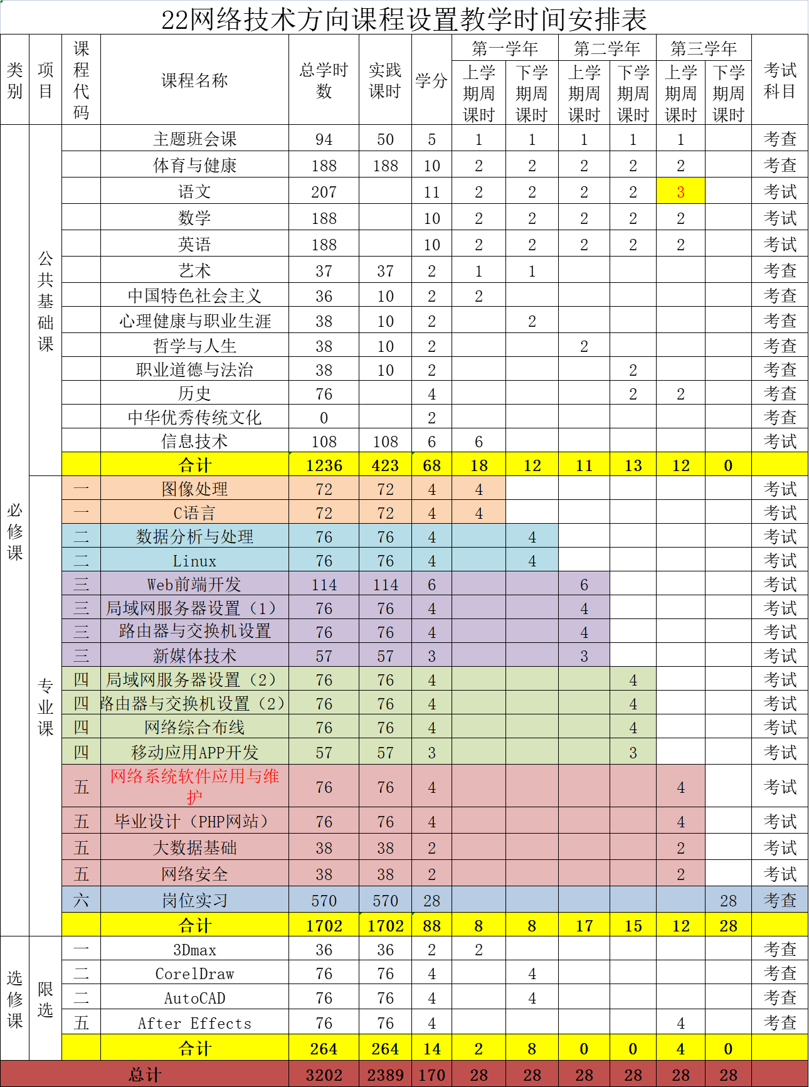
2022级  网络专业 |  | 公共基础课 |  |  | 专业技能课 |  | 选修课 |  | 实践教学课
 |  | 学时 |  | 占比 | 学时 | 占比 | 学时 | 占比 | 学时 | 占比
 |  | 1236 |  | 38.6% | 1966 | 61.4% | 264 | 8.24% | 2389 | 74.6%

2023级  专业教学进程 | 公共基础课 |  | 专业技能课 |  | 选修课 |  | 实践教学课
2023级  专业教学进程 | 学时 | 占比 | 学时 | 占比 | 学时 | 占比 | 学时 | 占比
2023级  专业教学进程 | 1236 | 38.6% | 1966 | 61.4% | 264 | 8.24% | 2389 | 74.6%

s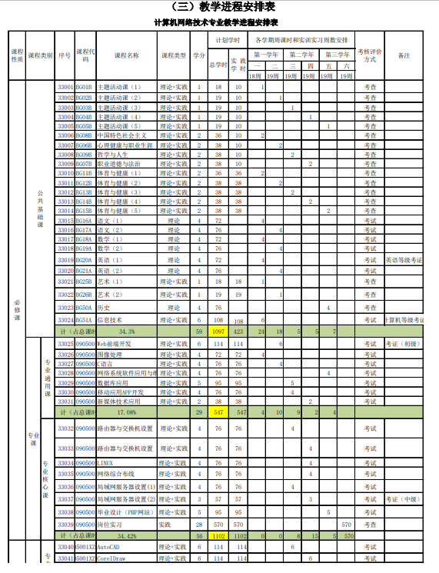

2024级  专业教学进程（三二分段） | 公共基础课 |  | 专业技能课 |  | 选修课 |  | 实践教学课
2024级  专业教学进程（三二分段） | 学时 | 占比 | 学时 | 占比 | 学时 | 占比 | 学时 | 占比
2024级  专业教学进程（三二分段） | 1123 | 35.7% | 1756 | 54.8% | 323 | 10.1% | 1879 | 58%

